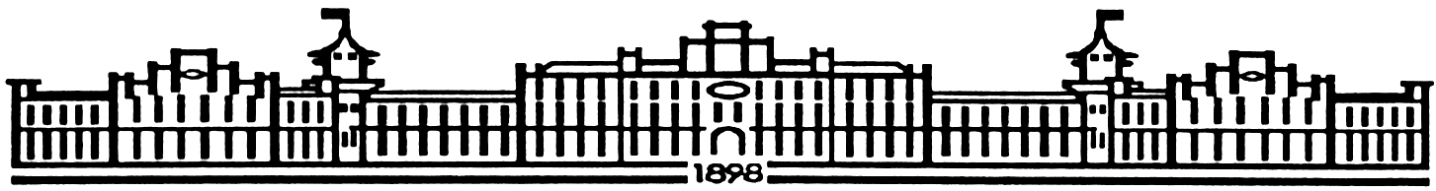
МIНIСТЕРСТВО ОСВIТИ І НАУКИ УКРАЇНИ
НАЦІОНАЛЬНИЙ ТЕХНІЧНИЙ УНІВЕРСИТЕТ УКРАЇНИ
“КИЇВСЬКИЙ ПОЛІТЕХНІЧНИЙ ІНСТИТУТ”

Факультет прикладної математики
Кафедра програмного забезпечення комп’ютерних систем

Лабораторна робота № 2
з дисципліни “ Основи програмування ”
тема “Статичні та динамічні бібліотеки мовою С.“

Виконав  Студент I курсу  групи КП-52  Песчанський Владислав Юрійович  (прізвище, ім’я, по батькові)  варіант № 08 |  | Перевірив  “____” “____________” 20___ р.  викладач  Гадиняк Руслан Анатолійович  (прізвище, ім’я, по батькові)

Штрафні бали: | Нараховані бали: | Сумарний бал:
  Термін здачі | Оформлення звіту

Київ 2015

Мета роботи
Навчитись створювати та використовувати у різних проектах статичні та динамічні бібліотеки написані мовою С. Реалізувати динамічний вибір підвантаження частини функціоналу програми за допомогою динамічних бібліотек.

Постановка завдання
У кожному варіанті завдання описано 2 модулі.
Модуль 1 потрібно винести у окрему статичну бібліотеку.
Модуль 2 потрібно реалізувати двома способами (1 інтерфейс - 2 реалізації функціоналу) і створити на їх основі 2 динамічні бібліотеки.

1. Черга цілих чисел, яка у головному циклі наповнюється знаковими числами, введеними користувачем
2. Функція перевірки черги на виконання умови та функція модифікації черги
2.1. Перевірка: якщо останніє введене число від’ємне. Модифікація: Видалити із черги всі елементи, окрім останнього
2.2. Перевірка: якщо сума елементів черги більша 100. Модифікація: вилучаються елементи, якщо число додатнє, то до черги додається відповідне від’ємне число, у іншому випадку додається це ж від’ємне число, поки сума елементів черги не стане менше 50.

Тексти коду програм
Main.c
#include <stdio.h>
#include <stdlib.h>
#include <time.h>
#include <windows.h>
#include "queue.h"
typedef bool (*check_f)(Queue_t queue);
typedef void (*react_f)(void);
typedef struct dynamic_s {
HANDLE hLib;
check_f check;
react_f react;
} dynamic_t;

dynamic_t * dynamic_init(const char * dllName);
void dynamic_clean(dynamic_t * dyn);

const char * userChoice();

int main()
{
Queue_t queue = Queue_new();

const char * dllName = userChoice();
dynamic_t * dll = dynamic_init(dllName);
if (NULL == dll) {
printf("Can't load dynamic!\n");
return 1;
}
if (NULL == dll->check) {
printf("Can't get compare function!\n");
return 1;
}

puts("Dynamic loaded!");

while(1){
int tempQueueElement;
puts("\nEnter queue element.");
scanf("%i",&tempQueueElement);
Queue_enqueue(queue, tempQueueElement);
dll->check(queue);
Queue_print(queue);
printf("%i\n",Queue_getSum(queue));
}

return EXIT_SUCCESS;
}

const char * userChoice() {
int dllNum = 0;
while (dllNum < 1 || dllNum > 2) {
printf("Choose DLL to load:\n1. Lab2DLL1\n2. Lab2DLL2\n> ");
scanf("%i", &dllNum);
if (dllNum == 1) {
return "Lab2DLL1.dll";
} else if (dllNum == 2) {
return "Lab2DLL2.dll";
}
}
return NULL;
}

dynamic_t * dynamic_init(const char * dllName) {
dynamic_t * dyn = (dynamic_t *)malloc(sizeof(struct dynamic_s));
dyn->hLib = LoadLibrary(dllName);
dyn->check = NULL;
dyn->react = NULL;
if (NULL != dyn->hLib) {
dyn->check = (check_f)GetProcAddress(dyn->hLib, "check");
dyn->react = (react_f)GetProcAddress(dyn->hLib, "react");
return dyn;
} else {
return NULL;
}
}

void dynamic_clean(dynamic_t * dyn) {
FreeLibrary(dyn->hLib);
free(dyn);
}

Queue.h
#ifndef QUEUE_H_INCLUDED
#define QUEUE_H_INCLUDED

#include<stdbool.h>

typedef struct Queue * Queue_t;

Queue_t Queue_new();
void Queue_delete(Queue_t self);
void Queue_enqueue(Queue_t self, int val);
int Queue_dequeue(Queue_t self);
int Queue_head(Queue_t self);
void Queue_print(Queue_t self);
int Queue_tail(Queue_t self);
bool Queue_isEmpty(Queue_t self);
unsigned int Queue_getSize(Queue_t self);
int Queue_getSum(Queue_t self);

#endif // QUEUE_H_INCLUDED

Main.c
#include <stdlib.h>
#include "queue.h"

static struct Node{
int val;
void ** next;
};

typedef struct Node Node_s;

static struct Queue{
Node_s * head;
Node_s * tail;
unsigned int size;
};

Queue_t Queue_new(){
Queue_t self = (Queue_t)malloc(sizeof(struct Queue));

if(NULL == self){
puts("Error allocating memory");
exit(1);
}

self->head = NULL;
self->tail = NULL;
self->size = 0;
return self;
}

void Queue_delete(Queue_t self){
Node_s * curNode = self->head;

while(curNode != NULL){
Node_s * nextNode = curNode->next;
free(curNode);
curNode = nextNode;
}

free(self);
}

void Queue_enqueue(Queue_t self, int val){
Node_s * newNode = (Node_s *)malloc(sizeof(Node_s));

if(NULL == newNode){
puts("Error allocating memory");
exit(1);
}

newNode->next = NULL;
newNode->val = val;

if(Queue_isEmpty(self)){
self->head = newNode;
}else{
self->tail->next = newNode;
}
self->tail = newNode;

self->size++;
}

int Queue_dequeue(Queue_t self){
if(Queue_isEmpty(self)) return NULL;

Node_s * toDelete = self->head;
void * toReturn = toDelete->val;
self->head = toDelete->next;
if(self->head == NULL)
self->tail = NULL;

free(toDelete);

self->size--;
return toReturn;
}

int Queue_head(Queue_t self){
if(Queue_isEmpty(self)) return NULL;
return self->head->val;
}

int Queue_tail(Queue_t self){
if(Queue_isEmpty(self)) return NULL;
return self->tail->val;
}

bool Queue_isEmpty(Queue_t self){
return self->head == NULL;
}

unsigned int Queue_getSize(Queue_t self){
return self->size;
}

int Queue_getSum(Queue_t self){
if(self==NULL){
return 0;
}
int sum=0;
Node_s * tempNode = self->head;
for(int i = 0;i<self->size;i++ ){
sum+=tempNode->val;
tempNode=tempNode->next;
}
return sum;
}

void Queue_print(Queue_t self){
if(self==NULL){
return 0;
}
printf("\nQueue elements: ");
Node_s * tempNode = self->head;
for(int i = 0;i<self->size;i++ ){
printf("%i ", tempNode->val);
tempNode=tempNode->next;
}
puts("");
}

Main.cpp
#include "main.h"
#include <stdio.h>
#include <stdlib.h>

// a sample exported function
void DLL_EXPORT check(Queue_t queue)
{
int temp;
//puts(">100");
if(Queue_getSum(queue)>100){
// puts(">100");
while(Queue_getSum(queue)>50){
temp=Queue_dequeue(queue);
if(temp>0){
temp=-temp;
}
Queue_enqueue(queue,temp);
}
}

}

extern "C" DLL_EXPORT BOOL APIENTRY DllMain(HINSTANCE hinstDLL, DWORD fdwReason, LPVOID lpvReserved)
{
switch (fdwReason)
{
case DLL_PROCESS_ATTACH:
// attach to process
// return FALSE to fail DLL load
break;

case DLL_PROCESS_DETACH:
// detach from process
break;

case DLL_THREAD_ATTACH:
// attach to thread
break;

case DLL_THREAD_DETACH:
// detach from thread
break;
}
return TRUE; // succesful
}

Main.h
#ifndef __MAIN_H__
#define __MAIN_H__

#include <windows.h>

/* To use this exported function of dll, include this header
* in your project.
*/

#ifdef BUILD_DLL
#define DLL_EXPORT __declspec(dllexport)
#else
#define DLL_EXPORT __declspec(dllimport)
#endif

#ifdef __cplusplus
extern "C"
{
#endif

#include "queue.h"
void DLL_EXPORT check(Queue_t queue);

#ifdef __cplusplus
}
#endif

#endif // __MAIN_H__

Main.cpp
#include "main.h"

// a sample exported function
void DLL_EXPORT check(Queue_t queue)
{
int tempSize=Queue_getSize(queue);
if(Queue_tail(queue)<0){
for(int i=0;i<tempSize-1;i++){
Queue_dequeue(queue);
}
}

}

extern "C" DLL_EXPORT BOOL APIENTRY DllMain(HINSTANCE hinstDLL, DWORD fdwReason, LPVOID lpvReserved)
{
switch (fdwReason)
{
case DLL_PROCESS_ATTACH:
// attach to process
// return FALSE to fail DLL load
break;

case DLL_PROCESS_DETACH:
// detach from process
break;

case DLL_THREAD_ATTACH:
// attach to thread
break;

case DLL_THREAD_DETACH:
// detach from thread
break;
}
return TRUE; // succesful
}

Main.h
#ifndef __MAIN_H__
#define __MAIN_H__

#include <windows.h>

/* To use this exported function of dll, include this header
* in your project.
*/

#ifdef BUILD_DLL
#define DLL_EXPORT __declspec(dllexport)
#else
#define DLL_EXPORT __declspec(dllimport)
#endif

#ifdef __cplusplus
extern "C"
{
#endif

#include "queue.h"
void DLL_EXPORT check(Queue_t queue);

#ifdef __cplusplus
}
#endif

#endif // __MAIN_H__

Приклади роботи програми:
Перша бібліотека.
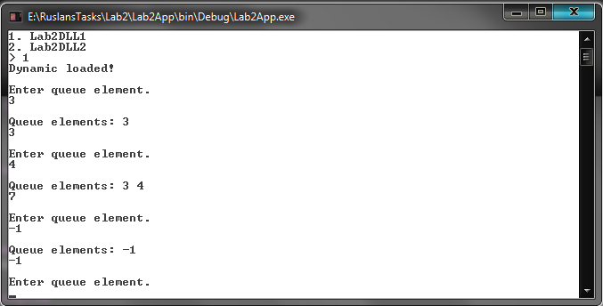
Друга бібліотека.
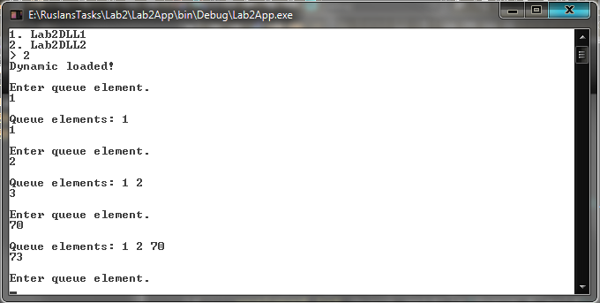

Висновки
На даній Лабораторній роботі я навчився створювати та використовувати у різних проектах статичні та динамічні бібліотеки написані мовою С. Реалізував динамічний вибір підвантаження частини функціоналу програми за допомогою динамічних бібліотек.

